Орнамент «Соты»
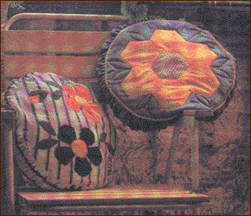

Орнамент состоит из семи равных по величине правильных шестиугольников – сот. Между собой соты сшиты вручную. Готовый орнамент «Соты» может быть нашит как аппликация на какую-либо основу вручную или на машине. Очень эффективно выглядит целое полотно из таких шестиугольников.

Орнамент «Пашня»

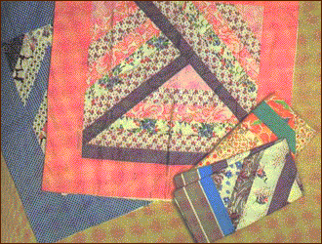
Схема сборки лоскутных изделий, которая носит название «пашня», имитирует борозды вспаханного поля. Для работы необходима ткань, выкроенная в виде полос.
Орнамент «Русский квадрат»
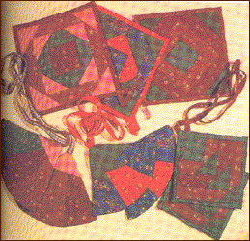
²Русский квадрат» относится к национальной технике лоскутного рукоделия, что подтверждает само ее название. Эта техника наиболее сложная и требует особой аккуратности при выполнении изделий.
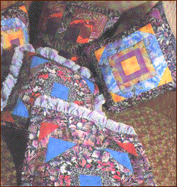

Орнамент «Колодец»
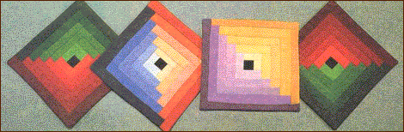
У этого популярного узора много других названий: «американский квадрат», «сруб», «бревенчатая изба», «лабиринт». Эта схема сборки лоскутных изделий была распространена в Европе и Америке еще в XIX веке. В ее основе лежит шитье из полос. Особенность шитья – сборка цветных полосок по спирали вокруг «очага» - маленького квадратика, на котором делают цветовой акцент. Размер стороны квадрата превышает ширину полос первого яруса. Узор выполняется на основе.
Орнамент «Ананас»
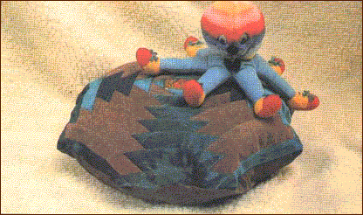
Этот узор – разновидность «колодца»: в квадрат собирают узкие полоски двух контрастных цветов.
Орнамент «Шахматка»
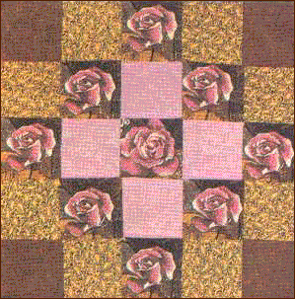
Из тканей разных цветов можно составить несложный узор «шахматка». Это один из наиболее часто применяемых узоров лоскутного шитья.

Орнамент «Двухцветная шахматка»
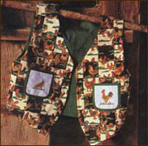
Из двух тканей, контрастных по цвету, можно составить несложный узор «шахматка». Шить полотно с таким узором совсем просто.
Орнамент «Шахматка по диагонали»
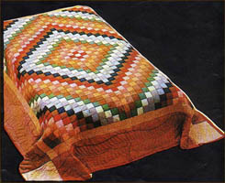
Этот узор используют как декоративную отделку в виде каймы. Для работы нарезают несколько полос разного цвета, но одинаковой ширины и длины (не менее 50 см).

Орнамент «Ёлочка»
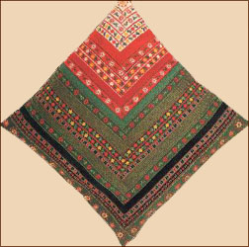
Схема сборки лоскутных изделий «елочка», или «паркет», своим названием обязана внешнему сходству с видом паркетной кладки или формой ели.

Орнамент «Кольцо дружбы»
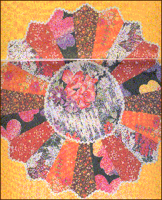
Орнамент «Кольцо дружбы» относится к аппликационным, так как представляет собой предварительно собранное на машине лоскутное кольцо, которое затем настрачивается в край или пришивается вручную на основу-фон. В цветовом отношении это многоцветный орнамент: 16-20 самых разных по цвету лоскутков группируются вокруг центра, образованного кругом. Гармоничное соседство, содружество разноцветных лоскутков и определило название орнамента.

Орнамент «Кругляш»
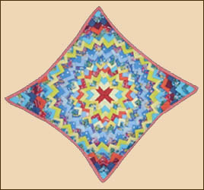
Орнамент представляет собой круг, в котором вокруг центра по восьми осям выкладываются особым образом заутюженные лоскутные чешуйки. Для чешуек годятся любые ткани: шелк, ситец, синтетики, трикотаж, шерсть. Причем при соединении в одном изделии разных тканей получается интересная «игра фактур» и светотени. Кроме того применение толстых тканей позволяет изделию быстро наращивать нужный объем, что необходимо при использовании его в качестве круга-утеплителя на стульях, кухонных табуретах, дачных пеньках, скамейках и. д. в цветовом отношении орнамент должен представлять собой гармоничное сочетание лоскутков разных тонов. Чередование пестрых и однотонных лоскутков (обычно темных оттенков) придаст рисунку строгость, графичность. Лоскутный чешуйчатый верх набирается на хлопчатобумажной или шерстяной основе ручным способом с применением обычных вышивальных пялец. Затем с изнанки работа закрывается подкладкой-задником и окантовывается вместе с ним косой полоской.
Орнамент «Йо-йо»
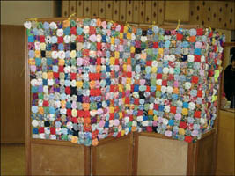
Орнамент «Йо-Йо» (или «ёёшки», как говорили наши бабушки) представляет собой ажурную композицию из самых разных по цвету круглых фрагментов, каждый из которых напоминает своим внешним видом сухую сплющенную инжирину. Весь орнамент от начала до конца собирается только вручную. Особенностью его является то, что каждый фрагмент имеет законченный вид как с лицевой, так и с изнаночной стороны. Благодаря этому из соединенных между собой отдельных фрагментов можно сразу получать готовые изделия. Это могут быть дорожки, покрывала, скатерти. Можно использовать этот орнамент и в одежде (жилет, фрагменты воротника и др. ): издалека оно напоминает вязаное кружево. Особенно эффективно орнамент смотрится на просвет, и если фрагменты выполнить из легких шелковых или тонких трикотажных тканей, то получится прекрасная занавеска на окно. «Ёёшками», сшитыми в цепочки разной длины, можно оформить дверной проем, создавая своеобразную арочку. Для шитья годятся почти все ткани, кроме толстых и тяжелых. Хороши капрон, шелк, трикотаж, штапель, кружевное полотно, даже шерсть. Однако ткани, которые используются в одном изделии, должны быть похожих фактур, например: только шелк и капрон, только шерсть и полушерсть, только трикотаж и финлен и. д. Лучше использовать хорошо драпирующиеся ткани. Сухая хлопчатобумажная ткань нежелательна, так как дает мятые складочки.
Техника «Пуфики» (бисквит)
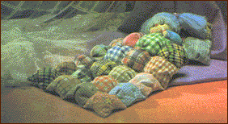
Это композиция из выпуклых самостоятельных элементов – «пуфиков». Верхний слой элементов заложен в складочки – драпировки, в то время как нижний остается плоским. Выпуклость достигается путем набивки каждой детали объемным материалом (обрывками синтепона, ваты и др.) через специальную прорезь в нижнем слое. Объемная технология хороша для изготовления декоративных покрывал, подушек, накидок на сиденья и др.
Орнамент «Цветок» (Дрезденская тарелка)
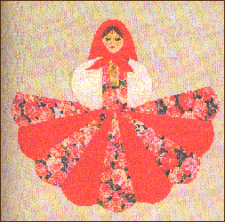
Орнамент образует восемь лепестков, каждый их которых состоит из полулепестков, сшитых между собой на машине. В центре цветка нашит круг. Количество видов тканей может быть от 2 до 16 и более. Если каждый лепесток не разделяется на две половины, тогда орнамент будет называться «Дрезденской тарелкой» Орнамент «Цветок» относится к аппликационным, так как он пришивается на фон. При этом ткань фона вступает в цветовое взаимодействие с лоскутками орнамента и может как усилить, так и приглушить впечатление от красок самого цветка. Однако в том случае все лепестки цветка должны иметь идеально подогнутый край. Любая небрежность в подгибке края лепестка «вылезет» наружу и испортит общее впечатление.

Орнамент «Путь пьяницы» (Виноградная лоза)
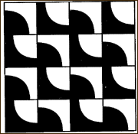
Этот орнамент в литературе можно встретить под названием «Пьяная дорожка» или «Виноградная лоза», так как отдельные элементы его соединяются между собой по кривой линии – в данном случае это четверть круга. Ячейкой орнамента является квадрат, разделенный с помощью циркуля на Две части: первую и вторую детали. У первой детали соединительный шов представляет собой вогнутую, а у второй, соответственно, выпуклую линию. Особенность шитья орнамента и заключается в трудности точного соединения выпуклой и вогнутой линий. Для получения хорошего результата необходимо как можно точнее раскроить детали и пользоваться контрольными точками (КТ).
Аппликация
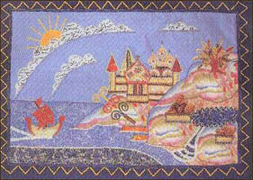
Аппликация – это рисунок, полученный путем закрепления на какой-либо основе кусочков различных материалов, предварительно вырезанных по шаблонам (выкройкам). Техника аппликации относится к более поздним видам декоративно-прикладного творчества и пользуется большой популярностью у рукодельниц. Аппликация применяется для украшения окружающих нас предметов быта (портьер, покрывал, подушек, салфеток и т. д.), для отделки женской и детской одежды, создания пейзажных панно, сумок, поясов...
Картины-аппликации
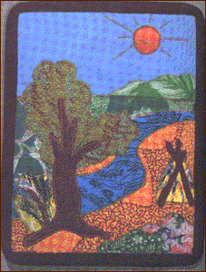
В последнее время в художественных салонах и на выставках часто встречаются картины из лоскутных аппликаций. Красочные, с интересным сюжетом и композицией, они сразу привлекают внимание посетителей.
Техника «Алмаз» (Квадрат в квадрате)
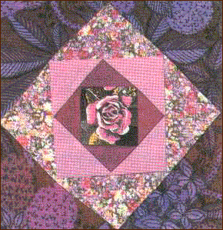
Шитье из прямоугольных треугольников – самый древний вид лоскутной техники. Наибольшее распространение этот вид получил на Руси. Поэтому шитье из прямоугольных треугольников принято считать национальной русской техникой лоскутного рукоделия. Издавна известны яркие деревенские лоскутные одеяла, собранные из пестрых треугольных кусочков. Они не только служили предметами обихода, но и являлись украшением скромного деревенского жилища. Из геометрии известно, что треугольник относится к фигурам повтора. Это дает возможность создавать разнообразные орнаментальные рисунки из треугольных элементов, открывая большое поле деятельности для воплощения творческих идей. Наряду с вновь созданными существует ряд известных орнаментов, имеющих определенное название.
Этот узор по-другому называется «Квадрат в квадрате». Свое название он получил оттого, что действительно каждый квадрат узора вставлен в предыдущий и в целом это всё похоже на алмаз.
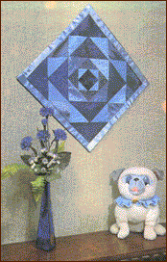

Орнамент «Мельница»
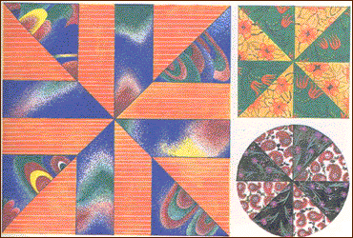
Шитье из прямоугольных треугольников – самый древний вид лоскутной техники. Наибольшее распространение этот вид получил на Руси. Поэтому шитье из прямоугольных треугольников принято считать национальной русской техникой лоскутного рукоделия. Издавна известны яркие деревенские лоскутные одеяла, собранные из пестрых треугольных кусочков. Они не только служили предметами обихода, но и являлись украшением скромного деревенского жилища. Из геометрии известно, что треугольник относится к фигурам повтора. Это дает возможность создавать разнообразные орнаментальные рисунки из треугольных элементов, открывая большое поле деятельности для воплощения творческих идей. Наряду с вновь созданными существует ряд известных орнаментов, имеющих определенное название.
Как видно из примера этот узор получил свое название, потому что его вид напоминает лопасти мельницы.
Орнамент «Звезда»
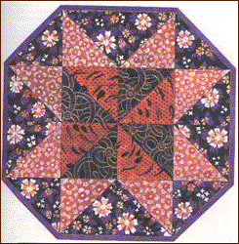
Шитье из прямоугольных треугольников – самый древний вид лоскутной техники. Наибольшее распространение этот вид получил на Руси. Поэтому шитье из прямоугольных треугольников принято считать национальной русской техникой лоскутного рукоделия. Издавна известны яркие деревенские лоскутные одеяла, собранные из пестрых треугольных кусочков. Они не только служили предметами обихода, но и являлись украшением скромного деревенского жилища. Из геометрии известно, что треугольник относится к фигурам повтора. Это дает возможность создавать разнообразные орнаментальные рисунки из треугольных элементов, открывая большое поле деятельности для воплощения творческих идей. Наряду с вновь созданными существует ряд известных орнаментов, имеющих определенное название.
Один из любимых узоров среди лоскутниц – восьмиконечная «звезда» - может быть самых разных цветов, но ярче всего она «сияет», если ткань ее лучей однотонная, а фон – пестрый.
Техника «Равносторонние треугольники»
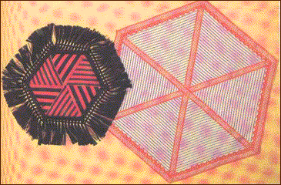
Техника шитья из равносторонних треугольников успешно используется при работе с полосатыми тканями. Именно здесь такой сложный для лоскутной техники рисунок ткани, как полоска, позволяет создавать оригинальные орнаменты.
В работе применяются одинаковые треугольники из ткани, выкроенные по шаблону в форме равностороннего треугольника.

Техника «Крэйзи»
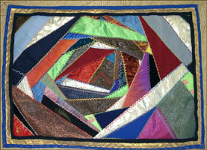
Традиционная лоскутная техника в стиле «крейзи» (²сумасшедший стиль») – это сборка лоскутного полотна из множества мелких, разных по форме и размерам разноцветных лоскутков. Кажущаяся беспорядочность сборки на самом деле потребует от вас большого вкуса и обостренного чувства гармонии. Рассмотрим последовательность технологических приемов при изготовлении лоскутного полотна в стиле «крейзи».
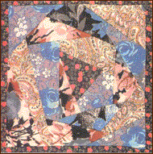
Техника «Церковные окна» (Витраж)
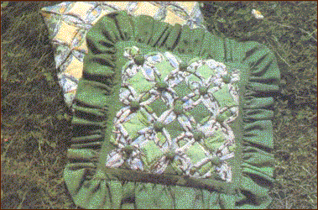
Этот узор чаще применяют для изготовления декоративных предметов интерьера, например, подушек, и легких летних покрывал (без объемных прокладок).
